Как затопить баню и не остаться без нее рассказывают спасатели жителям Алтайского края
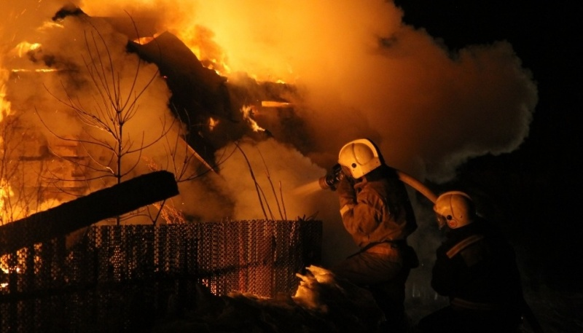
С начала 2022 года в Алтайском крае произошло 379 пожаров, из них 73 - в частных банях.
Как показывает статистика, в 70% случаях причиной происшествий стало нарушение правил безопасности при устройстве и эксплуатации печи. Также частой причиной является нарушение правил эксплуатации электрооборудования в банях, саунах. При строительстве бани или проектировании печи и камина, пожарная безопасность является наиболее важным фактором. Напомним основные правила
Требования к дровяным печам
Причиной пожаров в бане часто становятся трещины, как в самой печи, так и в дымоходах и накопившаяся в них сажа. Поэтому напоминаем: очень важно следить за исправностью печей и дымоходов. Деревянные или другие легковозгораемые объекты должны находиться на достаточном расстоянии от горячих частей печи и дымоходов или быть хорошо изолированными. Поскольку сажа и продукты сгорания имеют свойство накапливаться в зольниках и дымовых проходах, необходимо регулярно проводить чистку печи, вовремя устранять появившиеся дефекты. Кроме того, в погоне за жарким паром не допускайте перекала печи – именно перекал является еще одной распространенной причиной пожара в бане. Перед растопкой печи обязательно проверяется наличие тяги в каналах. При эксплуатации бани надо следить за тем, чтобы тлеющие угольки не выпали из топки, а уходя из бани, следует убедиться, что все топливо прогорело. Бывают случаи, когда люди просто забывают о том, что баня топится. Простой недосмотр может также привести к пожару.
Требования к электрокаменкам
Ни для кого не секрет, что частой причиной пожара становится повреждённая или неправильно сделанная электропроводка. Так что к монтажу электропроводки, особенно если у вас электрическая банная печь, следует отнестись очень серьёзно. В первую очередь обязателен грамотный и правильный монтаж электропроводки. Сечение провода должно соответствовать мощности печки. Марка провода должна быть соответствующая высокому температурному режиму. Управление электропечью следует монтировать за пределами парной. Температура в сауне должна поддерживаться автоматически и не должна превышать 110 градусов. Если автоматика «барахлит», необходимо поломку устранить в кратчайшее время. Мощность электрокаменки необходимо выбирать, исходя из размеров парной. Не следует приобретать её с большим запасом, это может пагубно сказаться на пожарной безопасности. Естественная приточно-вытяжная вентиляция также необходима электрокаменкам, как и печам на дровах. Защитные термоэкраны на стенах и потолке — обязательный показатель безопасной парной.
Не стоит забывать и про элементарные правила: нельзя в бане пить спиртное, курить, сушить над печкой одежду, оставлять её без присмотра.

ТО НДиПР №5 УНДиПР ГУ МЧС России по Алтайскому краю

